CERTIFICADO DE PARTICIPACIÓN

Se certifica que a Frey, de la empresa JAMVY, con el cargo de prevencionista_de_riesgos, ha completado el contenido Trabajos en Andamios.

Los siguientes son los datos obtenidos en su participación:

Nombre : a Frey
RUT : 25
% Obtenido : 100%
Género : FEMENINO
Edad : 38
Fecha de emisión : 13/11/2025

CONSENTIMIENTO
Declaro que he sido informado/a de la finalidad y condiciones bajo las cuales se tratarán mis datos personales, y autorizo expresamente a MetaversOtec a utilizar mi RUT y demás información señalada para los fines descritos.

{{Consentimiento}} Acepto el tratamiento de mis datos personales para fines de certificación y gestión académica.

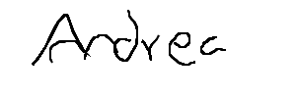
🖊️Firma: ___z

